Straten 1
Génoises heten die rijen die onder de dakrand uitsteken. Hoe meer, hoe rijker de eigenaar van het huis. Hoe meer, hoe veelvuldiger het aantal zwaluwnesten. Vooral in het centrum van ons dorp, rond het gemeentehuis, de kerk… staan zulke huizen. In december is het stil onder de pannen. Laat het maar gauw april zijn, dan is er opnieuw leven in de zwaluwbrouwerij.
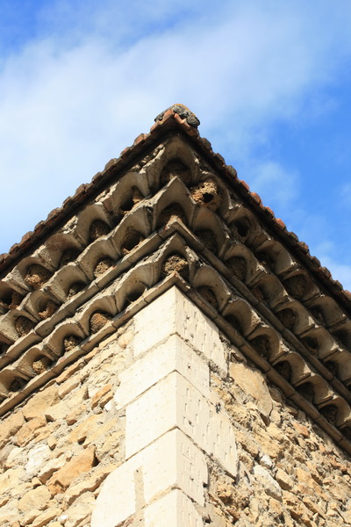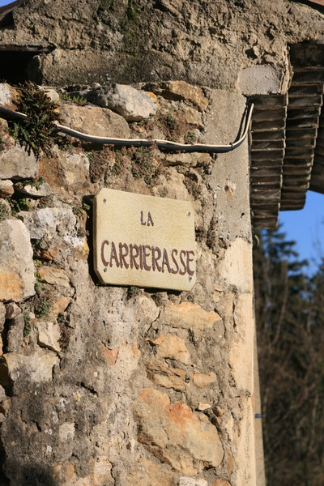
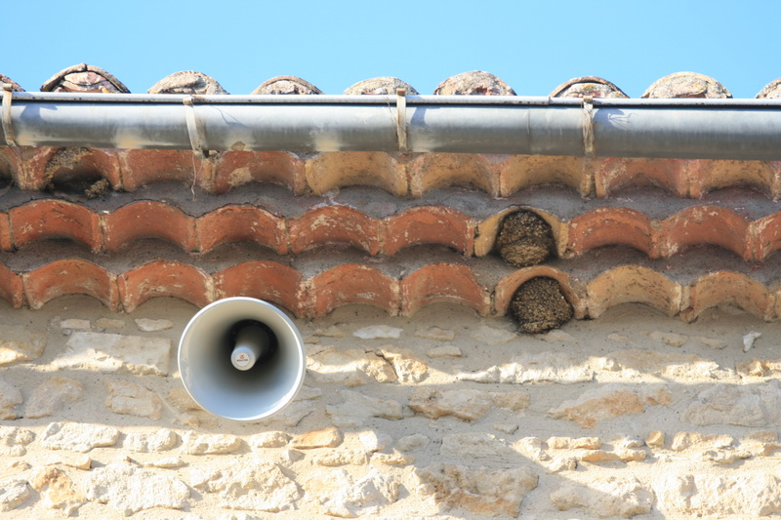
De luidspreker bij het gemeentehuis wordt maximum vier, vijf keer per jaar gebruikt. Van dierenmishandeling is er echt geen sprake hier.
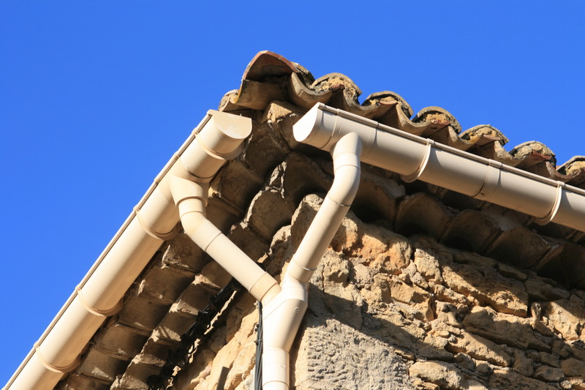
In het licht van het vorige lijkt dit “actieve bedreiging van een met uitsterven bedreigde diersoort”.
Sorry, twee keer bedreigen… stijlfoutje.
Aan de andere kant, is het recupereren van regenwater een handige zet en een nuttige ingreep, in een gebied waar regenwater niet vaak genoeg maar wel telkens met bakken vol uit de lucht valt. Nu maar hopen dat er onder aan de regenpijp een gigantisch reservoir zit. Vijf jaar geleden waren wij zowat de eersten die het regenwater daadwerkelijk in een reservoir verzamelden. Meestal vloeit het water van de goot gewoon op straat.

